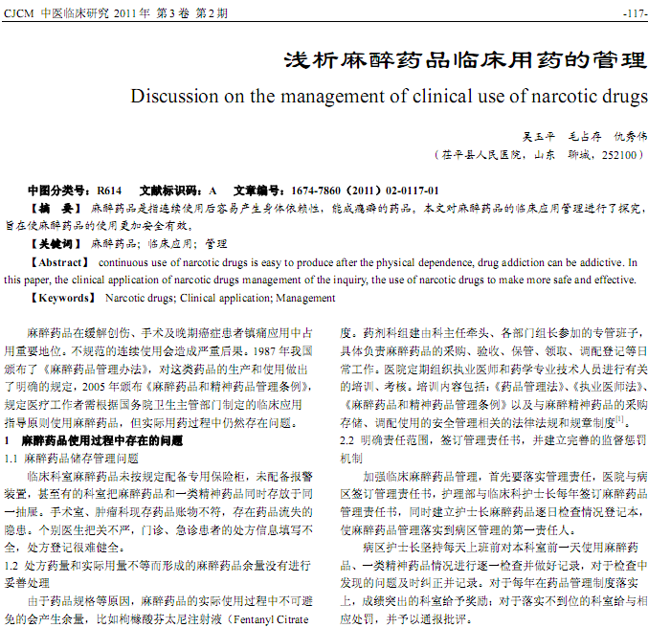
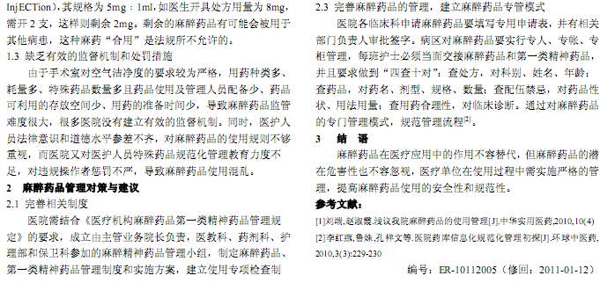
相似文献：
麻醉类药、精神病类药的质量检测以及处方管理

